关于西安市人民政府办公厅站群平台运维项目第二标段的中标公告
一、项目编号：XCZX2023-0146
备案编号：ZCBN-西安市-2023-03445
二、项目名称：西安市人民政府办公厅站群平台运维项目
三、中标信息
第二标段
1服务商名称：陕西中安数信项目管理有限公司
2服务商地址：西安市高新区丈八五路43号高科尚都ONE尚城A座1406室
3中标金额：48500.00元
4联系人：王莹
5联系电话：029-81151833
四、主要标的信息
服务类
名称：西安市人民政府办公厅站群平台运维项目
服务范围：提供项目运维服务方案的咨询；协助审核有关合同、协议；定期向建设单位汇报项目运维服务情况，提交项目监理服务报告；代表建设单位协调与承建单位的工作关系和协调解决项目建设过程中的各类纠纷，确保本项目运维服务质量。提供1人的监理人员驻场，提供运维服务方案、人员的审核，服务效果的评估，应急事件的处置情况跟踪和评估，运维服务绩效考核评价。
服务要求：对项目运维服务过程的监督和管理，依照有关标准规范和法律法规以及建设单位的需求，本着科学、公正、严格、守信、守纪、守法的原则，以高度的责任心、丰富的项目管理和专业技术经验，对该项目实施全面的、有重点的、精线条的监督管理，包括受建设单位委托负责审核项目运维服务合同条款、运维服务计划和SLA协议进行实施，实施过程得到有效记录，定期提交服务报告，确保客户满意度。。
服务时间：一年，以合同约定的起止时间为准。
服务标准：详见招标文件。
五、评审专家名单：高建、张玉生、田伟、冯明亮、聂轶腾
六、公告期限：自本公告发布之日起1个工作日。
七、其他补充事宜
1、中标服务商性质：本标段中标服务商在评审过程中享受了价格折扣，《中小企业声明函》详见附图。
2、请中标服务商于本项目公告期届满之日起，在西安市公共资源交易中心网站——企业端下载该项目电子版中标通知书，同时须前往西安市公共资源交易中心八楼提交纸质投标文件一正两副，内容与电子投标文件完全一致。
八、凡对本次公告内容提出询问，请按以下方式联系。

1.采购人信息
名 称：西安市人民政府办公厅
地 址：西安市凤城八路109号
联系方式：029-86783022

2.项目联系方式
项目联系人：梁勇强
地 址：西安市未央区文景北路16号白桦林国际B座
电 话：029-86510029 86510365转分机80808
九、附图
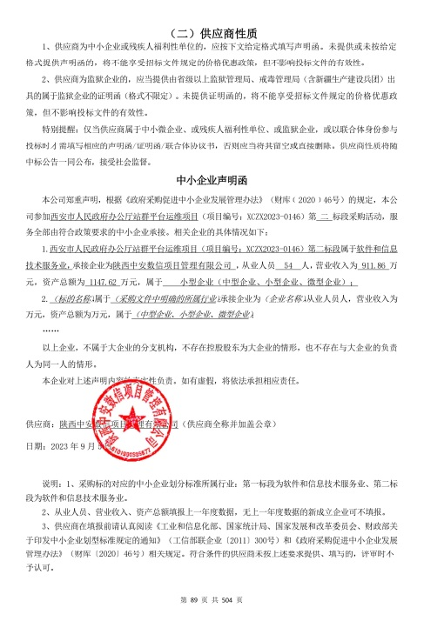

西安市市级单位政府采购中心
2023年9月11日

